OSB Sosyal Beceri Simülasyonu
Detaylı Sistem Mimarisi Raporu
Doküman No | ARCH-001
Versiyon | 3.0
Tarih | 22 Mart 2026
Hazırlayan | Proje Ekibi
Durum | Canlı belge — sistem mimarisi değiştikçe güncellenir

1. Yüksek Seviye Mimari
Sistem dört process'ten oluşur. Temel tasarım prensibi: n8n'e ses/binary asla girmez — n8n saf bir "karar motoru"dur (text-in, text-out). Medya yükü FastAPI BFF'de üretilir.
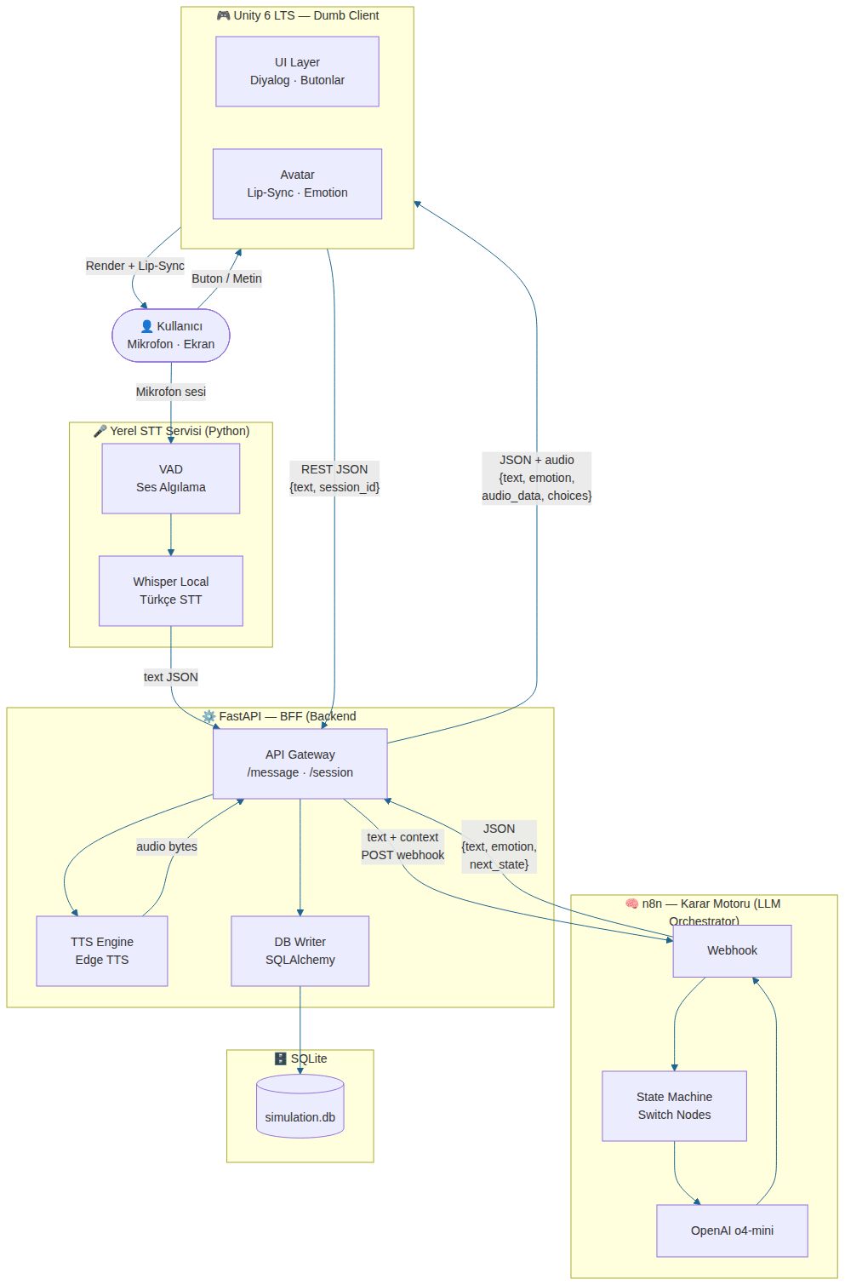

1.1 Bileşen Sorumlulukları

Bileşen | Sorumluluk | Ne yapmaz
🎤 Yerel STT | Mikrofon → VAD → Whisper → metin | Ağ iletişimi (sadece localhost)
⚙️ FastAPI BFF | API Gateway, TTS üretimi, DB yazma, n8n'e forwarding | State yönetimi, LLM çağrısı
🧠 n8n | State Machine, senaryo akışı, intent, LLM çağrısı | TTS, ses üretimi, DB, binary işleme
🎮 Unity | 3D render, avatar, lip-sync, UI, kullanıcı girdisi | İş mantığı, karar verme
🗄️ SQLite | Veri saklama | —

1.2 Temel Tasarım Prensipleri
- n8n = Text-in / Text-out: n8n'e giren ve çıkan her şey saf JSON metindir. Ses, dosya, binary kesinlikle girmez. Bu sayede n8n darboğaz olmaz.
- FastAPI = BFF: Unity'nin tek muhatap olduğu endpoint. TTS üretimi, veri dönüştürme, DB ve n8n iletişimi hep burada toplanır.
- Unity = Dumb Client: Kendi başına karar vermez. Gelen JSON'u render eder, gelen sesi oynatır.
- STT = Bağımsız Servis: Mikrofonu dinler, metne çevirir, FastAPI'ye atar. Unity'den ve n8n'den habersiz çalışır.

2. Katmanlı Mimari
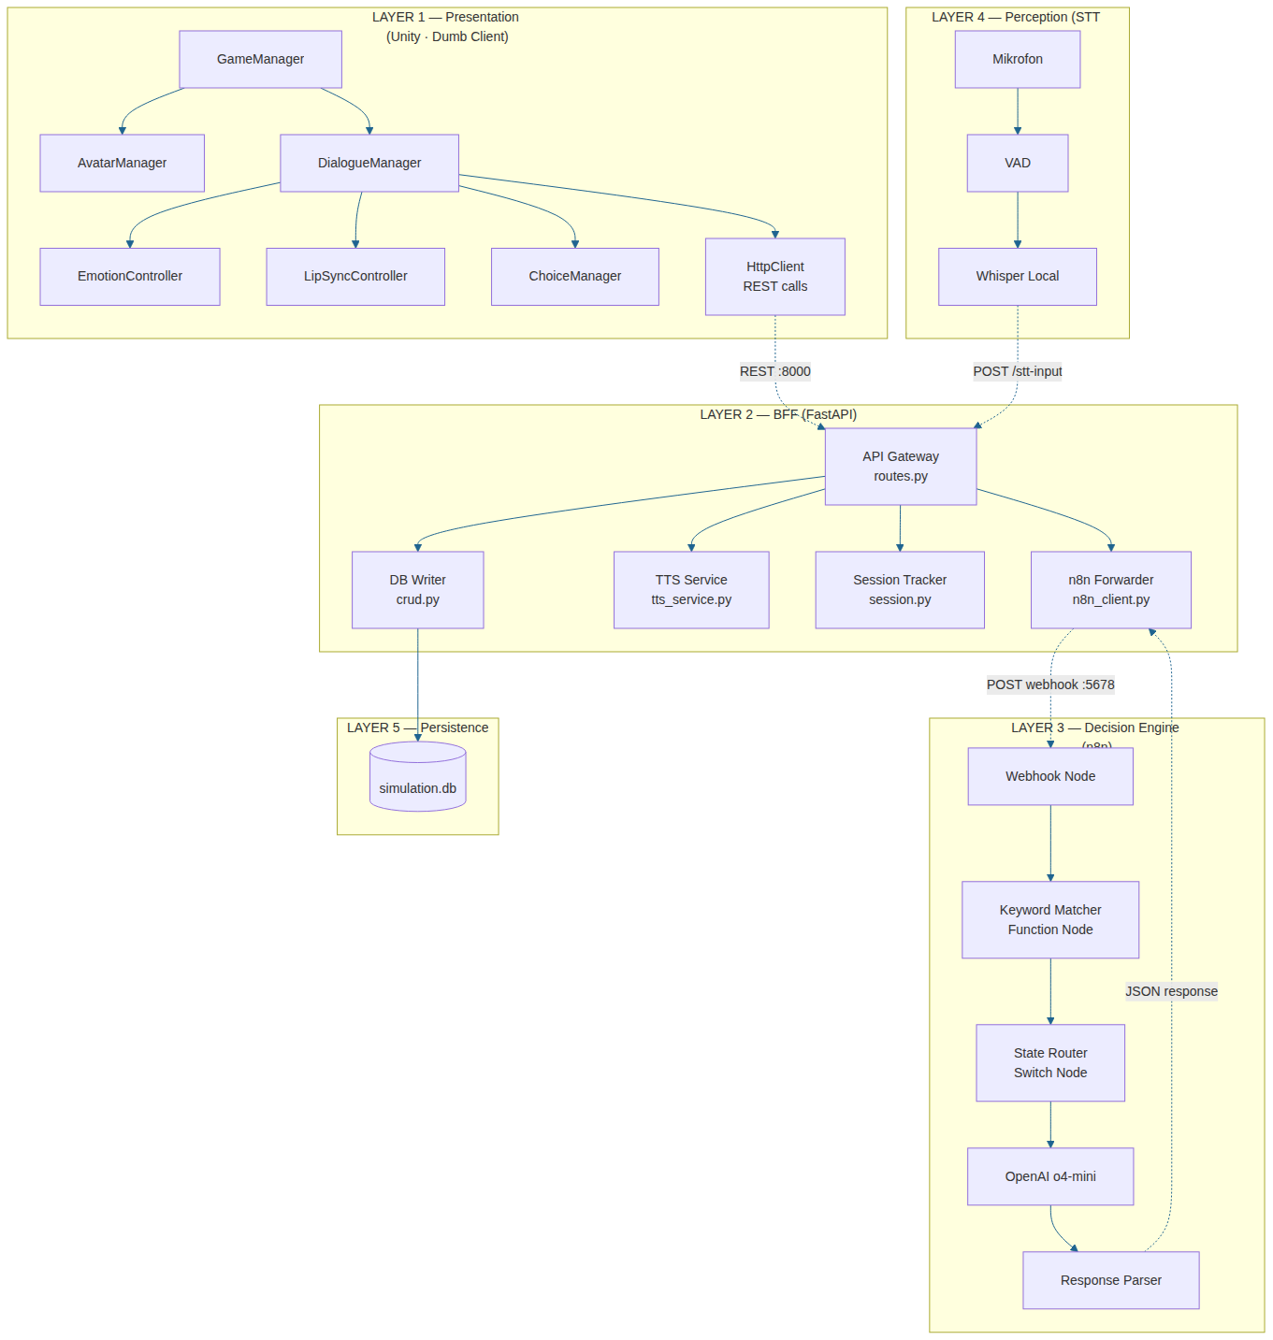

2.1 Katman Kuralları
- Tek yönlü bağımlılık: Unity → BFF → n8n. Alt katman üst katmanı bilmez.
- n8n'e binary geçmez: BFF, n8n'e sadece {text, session_id, current_state, history} gönderir.
- TTS sadece BFF'de: n8n metin döner, BFF sese çevirir, Unity'ye hazır paketi iletir.
- Unity aptal terminaldır: Gelen JSON + sesi gösterir/oynatır. Karar vermez.

3. Veri Akış Diyagramı
Tek bir konuşma turunun baştan sona tam akışı:
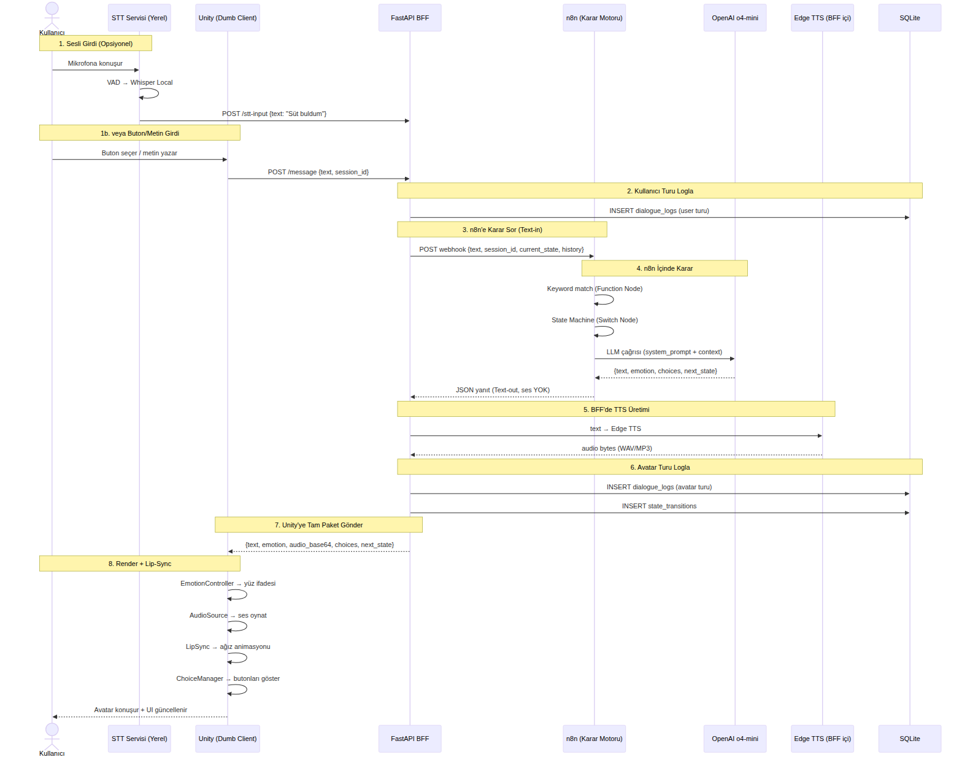

3.1 Akış Notları
- İki giriş yolu: Kullanıcı sesiyle (STT servisi → BFF) veya buton/metin ile (Unity → BFF) girdi verebilir. Her iki yol da BFF'de birleşir.
- n8n saf metin: BFF → n8n iletişiminde sadece JSON metin gider, sadece JSON metin döner. Binary, ses, dosya akışı yoktur.
- TTS BFF'de: n8n'den dönen text alanı, BFF içindeki TTS motoru (Edge TTS) ile sese çevrilir. Unity'ye ses verisi base64 olarak iletilir.
- Unity sadece render: Gelen JSON'daki emotion → yüz ifadesi, audio → ses çal, choices → buton göster.

4. State Machine Motoru

4.1 n8n İçinde State Machine
State Machine artık ayrı bir Python bileşeni değil, n8n Switch Node'ları ile yönetilir. Her senaryo bir n8n workflow'dur.
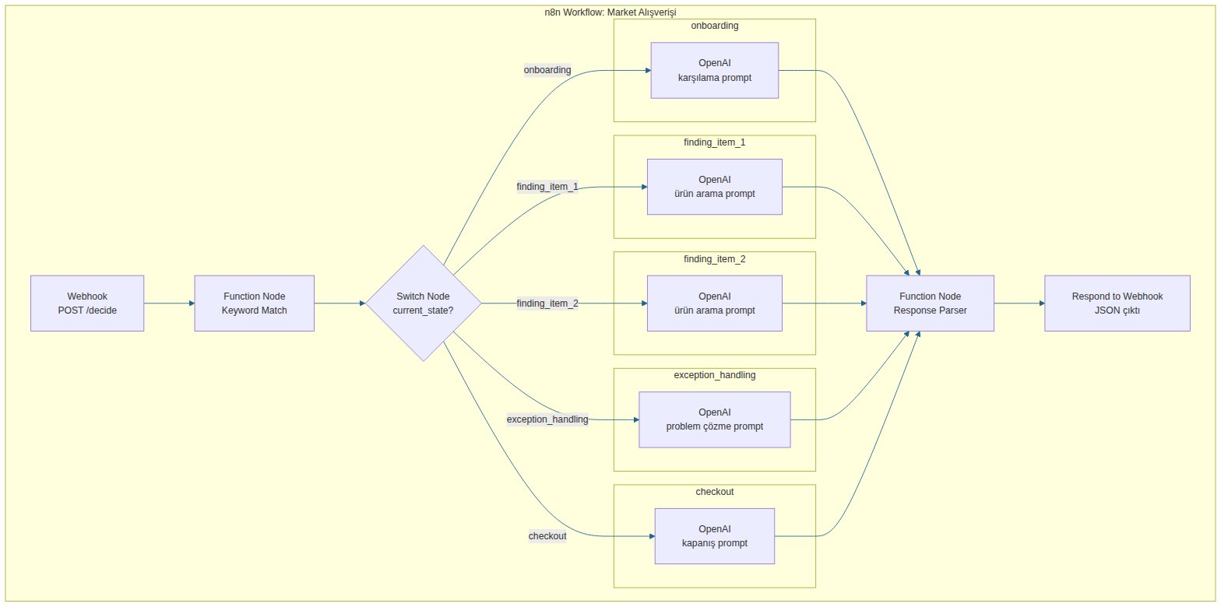

4.2 State Diyagramı
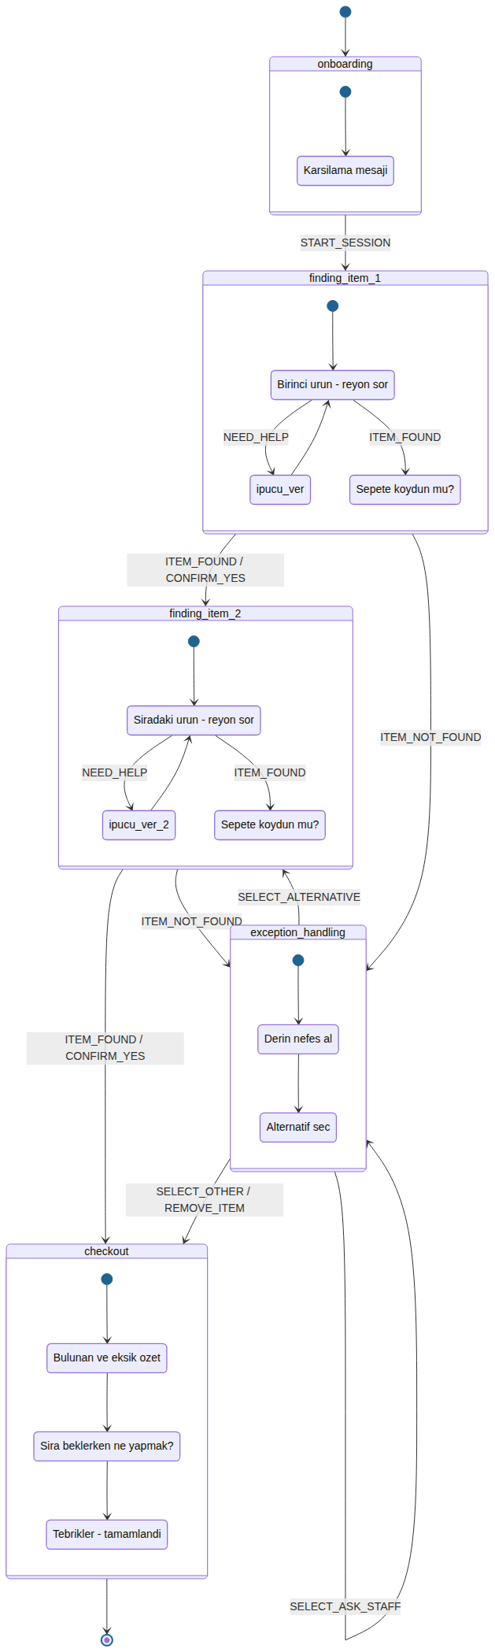

5. STT Pipeline (Yerel Whisper)
Kullanıcı sesini metne çeviren bağımsız yerel Python servisi:
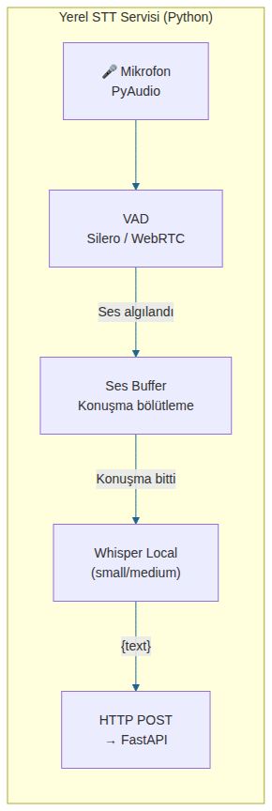

5.1 İşleyiş
- VAD (Voice Activity Detection): Mikrofonu sürekli dinler. Konuşma başladığında kayda alır, susunca durdurur.
- Whisper Local: Kayıtlı ses parçasını yerel Whisper modeli (small veya medium) ile Türkçe metne çevirir.
- FastAPI'ye ilet: POST /stt-input {text: "metin", timestamp: ...} olarak BFF'ye gönderir.
- Offline çalışır: İnternet gerektirmez. Tüm işlem yerel makinada olur.

6. NLP Pipeline (n8n — Text-in / Text-out)
n8n'e giren ve çıkan her şey saf JSON metindir:
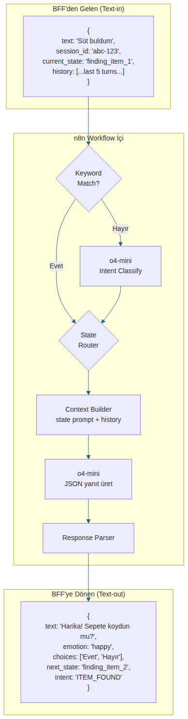

6.1 n8n Girdi/Çıktı Kontratı
Request (BFF → n8n):
{ "text": "Süt buldum",
"session_id": "abc-123",
"current_state": "finding_item_1",
"history": [{"role":"user","text":"..."}]
}

Response (n8n → BFF):
{ "text": "Harika! Sepete koydun mu?",
"emotion": "happy",
"choices": ["Evet koydum","Hayır"],
"next_state": "finding_item_2",
"intent": "ITEM_FOUND"
}

Ses yok, binary yok. n8n sadece metin işler.

7. TTS Pipeline (FastAPI BFF İçi)
n8n'den dönen metni sese çevirme işi tamamen BFF'de gerçekleşir:
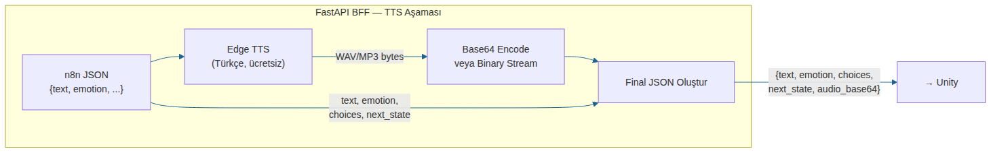

7.1 TTS Seçenekleri

Motor | Maliyet | Kalite (Türkçe) | Gecikme | Kullanım
Edge TTS | Ücretsiz | ★★★★☆ | ~1.5s | ⭐ Varsayılan
ElevenLabs | $5/ay | ★★★★★ | ~2s | Premium seçenek
gTTS | Ücretsiz | ★★★☆☆ | ~1s | Yedek

8. Veritabanı Mimarisi
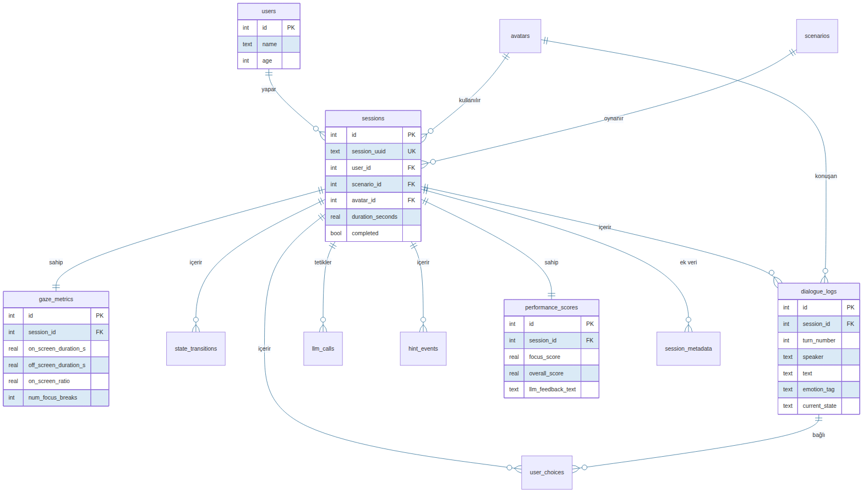

8.1 Tablo Grupları

Grup | Tablolar | Amaç
Tanım | users, avatars, scenarios | Sistem varlıklarının kataloğu
Oturum | sessions, session_metadata | Her çalışma oturumunun ana kaydı
Etkileşim | dialogue_logs, user_choices, state_transitions | Kullanıcı-avatar etkileşim detayları
Algı | gaze_events, gaze_metrics | Göz takibi ham verileri ve agregasyonları
LLM | llm_calls | Token kullanımı, maliyet, latency takibi
Değerlendirme | hint_events, performance_scores | Eğitim etkinliği analizi

8.2 Yazma Kuralı
Veritabanına yalnızca FastAPI BFF yazar. Unity ve n8n hiçbir koşulda SQLite'a doğrudan erişemez.

9. Deployment Topolojisi
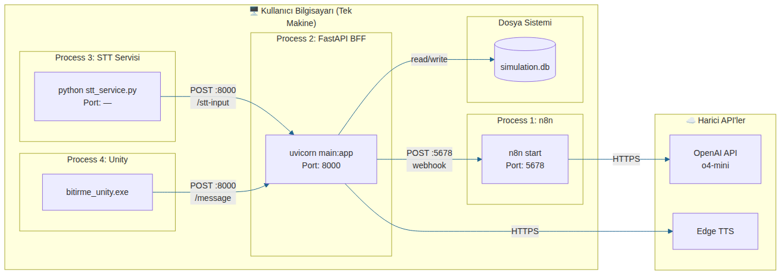

9.1 Çalıştırma Sırası

Sıra | Process | Komut | Bağımlılık
1 | n8n | n8n start | Yok
2 | FastAPI BFF | uvicorn main:app --port 8000 | n8n çalışıyor olmalı
3 | STT Servisi | python stt_service.py | FastAPI çalışıyor olmalı
4 | Unity | bitirme_unity.exe | FastAPI çalışıyor olmalı

9.2 Port Haritası

Servis | Port | Protokol | İçeriden Çağıranlar
n8n | 5678 | HTTP Webhook | FastAPI
FastAPI BFF | 8000 | HTTP REST | Unity, STT Servisi
OpenAI API | 443 | HTTPS | n8n
Edge TTS | 443 | HTTPS | FastAPI

9.3 Ağ Gereksinimi
- İnternet gerekli: LLM (OpenAI) ve TTS (Edge TTS) için.
- Offline mod: STT yerel çalışır. n8n keyword match ile sınırlı çalışabilir. TTS ve LLM devre dışı kalır (sadece metin gösterilir).

Değişiklik Geçmişi
Versiyon | Tarih | Değişiklik
v1.0 | 18 Mart 2026 | İlk versiyon: Python+n8n+Unity, state machine Python'da
v2.0 | 22 Mart 2026 | Python kaldırıldı, iki bileşen (Unity+n8n)
v3.0 | 22 Mart 2026 | Büyük mimari revizyon: n8n → saf karar motoru. FastAPI → BFF (TTS+DB+gateway). Yerel STT servisi eklendi. Unity → dumb client.

